**一年级（上）语文期末真题测试卷（3）**

**（学科网(www.zxxk.com)--教育资源门户，提供试卷、教案、课件、论文、素材及各类教学资源下载，还有大量而丰富的教学相关资讯！时间：90分钟 满分：100分）**

**班级： 姓名： 得分： 学科网(www.zxxk.com)--教育资源门户，提供试卷、教案、课件、论文、素材及各类教学资源下载，还有大量而丰富的教学相关资讯！**

**、、。（9）**

q wu e f zi i o yu g a t si

：

：

：

**、，。（10）**

mù tóu  hé miáo  shànɡ shān  xià chē xiǎoniǎo

（ ）（ ）（ ）（ ）（ ）

shuǐ tǔ  ɡè rén bā tiān  dà huǒ  bái tiān[来源:学,

（ ）（ ）（ ）（ ）（ ）

**、，，。（9）**

（ ） （ ） （ ） （ ）

（ ） （ ） （ 学科网(www.zxxk.com)--教育资源门户，提供试卷、教案、课件、论文、素材及各类教学资源下载，还有大量而丰富的教学相关资讯！ ） （ ）

**、，。（4）**

、学科网(www.zxxk.com)--教育资源门户，提供试卷、教案、课件、论文、素材及各类教学资源下载，还有大量而丰富的教学相关资讯！、、、、、

（　　） （　　） （　　） （　　）

（　　）　（　　） （　　）　 （　　）

**、学科网(www.zxxk.com)--教育资源门户，提供试卷、教案、课件、论文、素材及各类教学资源下载，还有大量而丰富的教学相关资讯！（）。（8）**

**、，。（10）**  
1.① ② ③ ④ ⑤

2.① ② ③ ④

3.① ② ③ ④ ⑤

4.① ② ③ ④ ⑤ ⑥喜欢

**、。（10）**

① ② ③ ④ ⑤小小

⑥ ⑦ ⑧ ⑨闪闪 ⑩兔子

1.（ ），（ ）（ ）。

2.（ ），（ ）。

3.（ ）。

4.（ ），（ ）。

5.（ ），（ ）。

**、。（20）**

（）。（10）

，，。：“，学科网(www.zxxk.com)--教育资源门户，提供试卷、教案、课件、论文、素材及各类教学资源下载，还有大量而丰富的教学相关资讯！，，。”

　　：“，！。”

1.。（ ）（ ）。（3）

2.。（3）

（）

（ 　　 ）　　（　　　　）　　（　　　　）

3.。（4）

________________，。

________________，。

（）。（10）

，。,。学科网(www.zxxk.com)--教育资源门户，提供试卷、教案、课件、论文、素材及各类教学资源下载，还有大量而丰富的教学相关资讯！,。  
　　，，：“，，，。”  
　　，，，。  
1.（     ）。（2）  
2.（     ），。（2）  
3.？（3）

4.，？。（3）  
 学科网(www.zxxk.com)--教育资源门户，提供试卷、教案、课件、论文、素材及各类教学资源下载，还有大量而丰富的教学相关资讯！ 学科网(www.zxxk.com)--教育资源门户，提供试卷、教案、课件、论文、素材及各类教学资源下载，还有大量而丰富的教学相关资讯！

**、。（20）**

学科网(www.zxxk.com)--教育资源门户，提供试卷、教案、课件、论文、素材及各类教学资源下载，还有大量而丰富的教学相关资讯！？？。字用拼音代替。[来源:学科网]

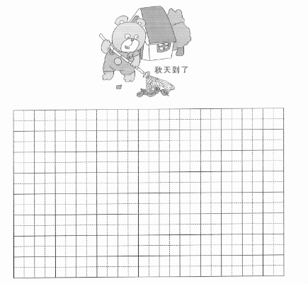

[来源:Zxxk.Com]

答案

一、声母：q f g t

韵母：e i o a

整体认读音节：wu zi yu si

二、木头 禾苗 上山 下车 小鸟 水土 个人 八天 大火 白天

三、女生 妈妈 木头 禾苗 回去 云朵 小刀 力气[来源:学科网]

四、头 只 辆 本 朵 只 条 片

五、

蓝蓝的 布熊 几座 花生

鲜艳的 天空学科网(www.zxxk.com)--教育资源门户，提供试卷、教案、课件、论文、素材及各类教学资源下载，还有大量而丰富的教学相关资讯！ 一个 高山

清清的 花朵 三头 雨伞

圆圆的 河水 学科网(www.zxxk.com)--教育资源门户，提供试卷、教案、课件、论文、素材及各类教学资源下载，还有大量而丰富的教学相关资讯！ 一束 黄牛

六、1.⑤①③④②

2.③②④①

3.①③④②⑤

4.②④①③⑥⑤

七、1.⑤⑨②

2.

3.

4.

八、（一）1.少和快

2.火红火红、雪白雪白、笔直笔直

3.夏季、秋季学科网(www.zxxk.com)--教育资源门户，提供试卷、教案、课件、论文、素材及各类教学资源下载，还有大量而丰富的教学相关资讯！

（二）1.3

2.3

3.在装米的时候,米袋忽然破了。雪白的大米落在地上,老奶奶很着急。

4.谢谢你！谢谢你帮我补米袋！ 